Więcej zieleni! Projekty Aliny Scholtz

Muzeum Woli, 16.06–28.11.2021

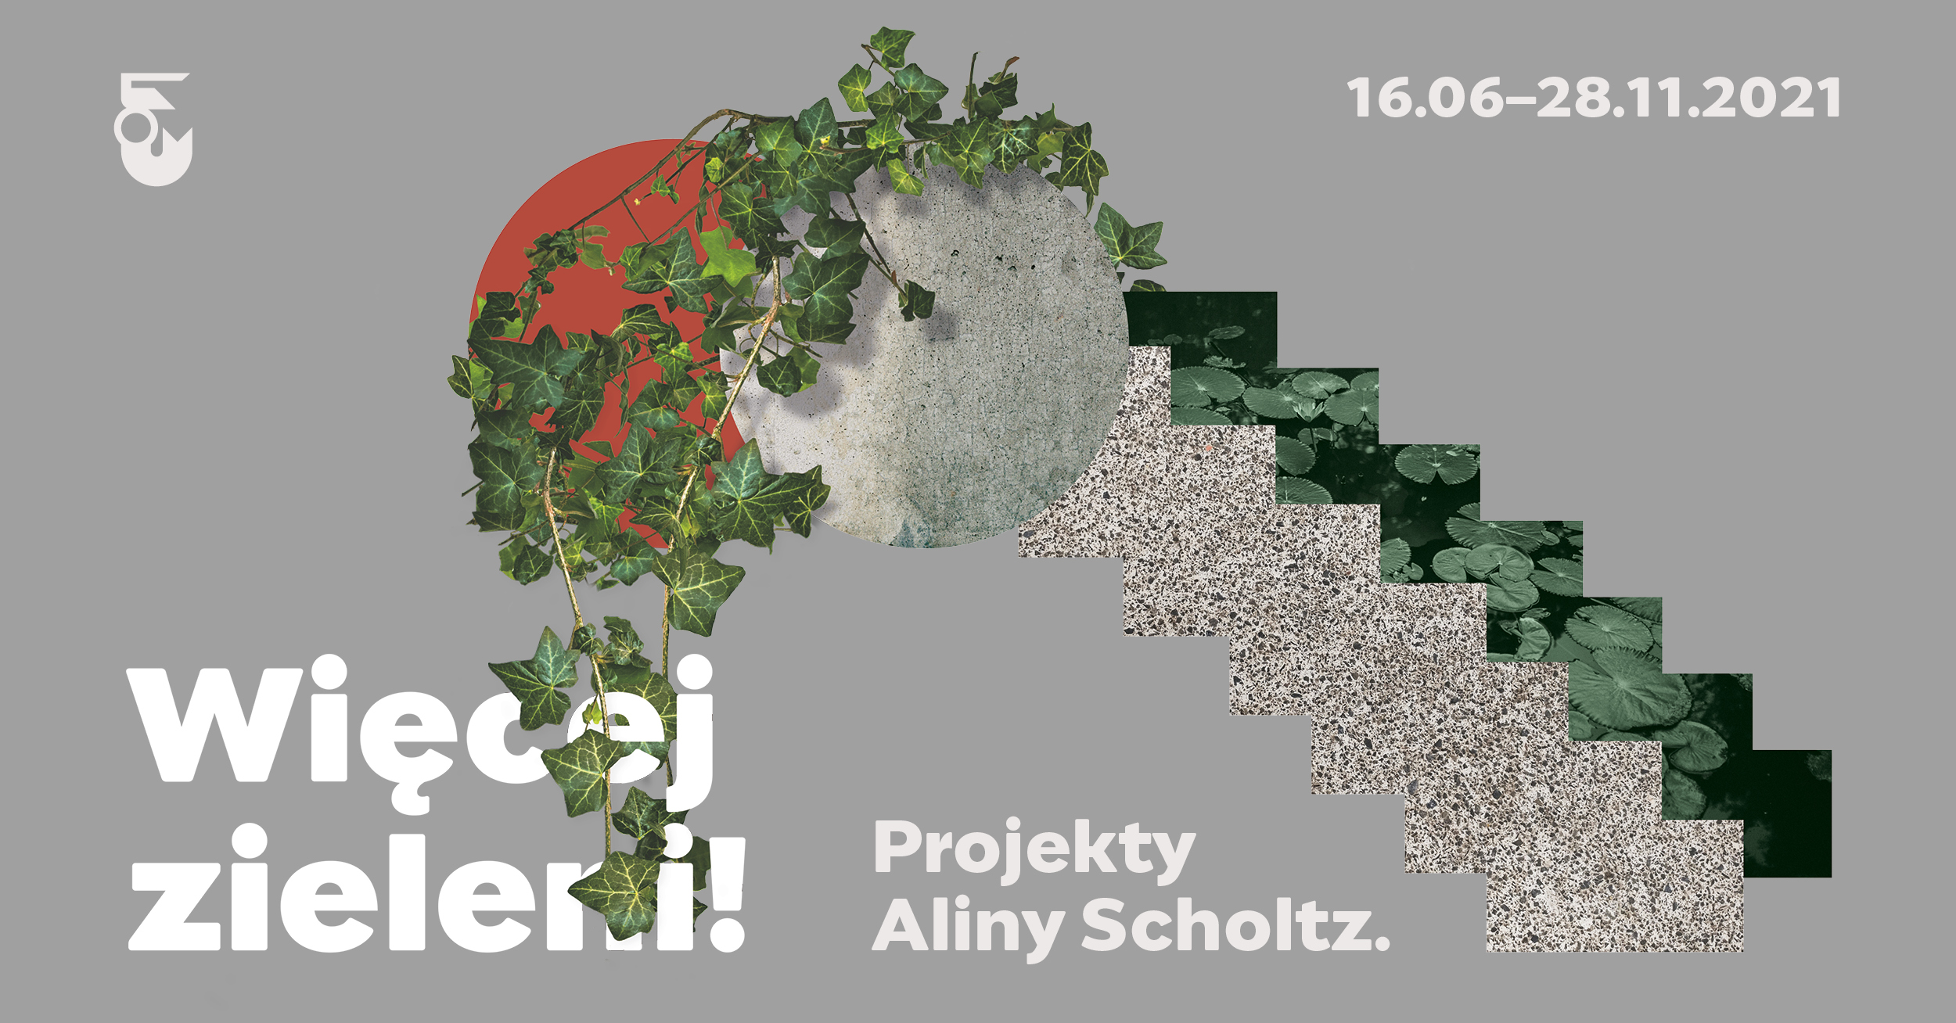Warszawa jest jedną z najbardziej zielonych stolic Europy, a status ten zyskała po 1945 roku. Muzeum Woli, oddział Muzeum Warszawy, poświęca wystawę czasową jednej z autorek tej przemiany. Ekspozycja „Więcej zieleni! Projekty Aliny Scholtz” pokaże realizacje pionierki architektury krajobrazu w Polsce odpowiedzialnej za powojenną odbudowę warszawskich parków, skwerów i ogrodów. Muzeum Woli otwiera się dla publiczności już 16 czerwca.

Cieszymy się, że po przerwie możemy ponownie zaprosić do jednego z naszych lokalnych oddziałów - Muzeum Woli – mówi dr Karolina Ziębińska-Lewandowska Dyrektorka Muzeum Warszawy. "Więcej zieleni! Projekty Aliny Scholtz" to kolejna wystawa, która wpisuje się w szerszy program Muzeum Warszawy otwierający dyskusję na temat tego, jak zadbać o zrównoważony rozwój miasta i uczynić z niego przestrzeń przyjazną dla wszystkich mieszkańców. Pozwala również przywrócić Warszawie ważną postać kobiecą i spojrzeć na znaną nam historię odbudowy stolicy z nowej perspektywy.
Projektantka warszawskiej zieleni
Kierowniczka Pracowni Zieleni w Biurze Odbudowy Stolicy, twórczyni założeń parkowych i zieleni otaczającej nowe osiedla mieszkaniowe, jak osiedle Szwoleżerów czy Sady Żoliborskie – Alina Scholtz to przykład nowocześnie myślącej kobiety z wizją. Jest autorką i współautorką takich realizacji jak tereny Toru Wyścigów Konnych na Służewcu czy Centralny Park Kultury (obecnie Park im. Marszałka Edwarda Rydza-Śmigłego). Na wystawie, obok tych kluczowych projektów, zobaczymy także przedwojenne modernistyczne ogrody, otoczenie polskich ambasad w Chinach czy Korei oraz odbudowaną zieleń Ogrodu Saskiego. Alina Scholtz zawsze projektowała pamiętając o zmienności zieleni w czasie. Dzięki jej ideom, jesienią na drogach do szkół dzieci mogły zbierać kasztany i korale jarzębiny, a w maju specjalnie posadzone drzewa o biało-czerwonych barwach kwiatów przypominały o świętach narodowych. Jej projekty wciąż inspirują do szukania zrównoważonych rozwiązań przyrodniczych i urbanistycznych. Są również źródłem narzędzi do działania wobec klimatycznych wyzwań, jakie przed nami stoją.
Pionierka architektury krajobrazu
Alina Scholtz to jedyna kobieta, którą wymienia się w licznych panteonach „ojców-założycieli” polskiej architektury krajobrazu, chociaż od samego początku istnienia kierunku była to dziedzina silnie sfeminizowana. Do dziś architektura krajobrazu bywa traktowana jako służebna wobec architektury i często przypisuje się jej głównie funkcję „ozdobną”. Takie hierarchiczne spojrzenie sprawia, że także kobiety projektujące w dziale „Zieleni” w Biurze Odbudowy Stolicy i Biurze Urbanistycznym Warszawy były pomijane w kolejnych opracowaniach o powojniu i wiele z nich pozostaje anonimowych.
Dziś, w obliczu katastrofy klimatycznej chcemy dowartościować zawód architektki krajobrazu – mówi Klara Czerniewska-Andryszczyk – współkuratorka wystawy. – Zależy nam na odczarowaniu architektury krajobrazu, postrzeganej jako projektowanie dekoracji raczej niż w pełni funkcjonalnych elementów przestrzeni. Chcemy dowartościować zieleń jako niezbędny – równoważny z zabudową – element miejskiej tkanki. Ewa Perlińska-Kobierzyńska – współkuratorka wystawy dodaje: Celem wystawy jest też odzyskanie Aliny Scholtz dla historii architektury, historii Warszawy, i sprawienie, by obiekty przez nią tworzone zostały objęte ochroną, tak jak ochroną obejmuje się zabytki architektury.

W warsztacie architektki krajobrazu

Część wystawy pod nazwą WolaLab została poświęcona dokładnej analizie miejskiej zieleni. W przestrzeni laboratorium projekty Scholtz rozłożono na czynniki składowe: wiedzę na temat doboru i zastosowania materiału roślinnego, ukształtowania terenu, sposobów wykorzystania wody. To tutaj będzie można zapoznać się z warsztatem architektki krajobrazu, zrozumieć wpływ roślinności na mikroklimat, poznać gatunki drzew nasadzanych w Warszawie, samodzielnie zaprojektować zieloną przestrzeń, czy wreszcie zastanowić się nad ekologiczną przyszłością miasta.

Wystawa „Więcej zieleni! Projekty Aliny Scholtz” potrwa od 16 czerwca do 28 listopada w Muzeum Woli przy ul. Srebrnej 12. Muzeum jest czynne w środę, piątek i niedzielę w godzinach od 11:00 do 18:00, a w czwartek i sobotę od 11:00 do 20:00. Bilety: 7/5 zł, w czwartki wstęp bezpłatny.

Wystawie towarzyszą wykłady, debaty i spotkania oraz spacery i wycieczki rowerowe śladami Aliny Scholtz. Programem towarzyszącym zachęcamy do odkrywania swojej okolicy i zielonych zakątków Warszawy. To właśnie parki i ogrody są miejscami relaksu i wytchnienia w pełnym zgiełku mieście. Czas pandemii pokazał, jak ważną rolę w naszym życiu odgrywają tereny zielone. Chcemy pokazać, że to nie przypadek - zieleń w mieście działa, gdy jest odpowiednio zaprojektowana i zadbana – mówi Konrad Schiller – kierownik Muzeum Woli.

19 czerwca przed Muzeum Woli czekają atrakcje plenerowe, m.in.: akcja nasadzeniowa, wymiana roślin doniczkowych oraz warsztaty projektowania mini-ogródków dla dzieci i ogrodów dla dorosłych. Muzeum zaprasza także na interaktywne oprowadzania dla rodzin i spotkanie z kuratorkami. Więcej na: https://muzeumwoli.muzeumwarszawy.pl/wydarzenia/wiecej-zieleni-dzien-w-plenerze/

kuratorki
Klara Czerniewska-Andryszczyk
Ewa Perlińska-Kobierzyńska

zespół badawczy
Natalia Budnik
Klara Czerniewska-Andryszczyk
Grupa Projektowa Centrala (Małgorzata Kuciewicz, Simone De Iacobis)
Ewa Perlińska-Kobierzyńska

projekt wystawy
grupa projektowa Centrala (Małgorzata Kuciewicz, Simone De Iacobis)

okiem architektki krajobrazu
Natalia Budnik

projekt graficzny
Marta Caban

Godziny otwarcia Muzeum Woli: środa, piątek, niedziela 11 – 18.00, czwartek, sobota 11 – 20.00
Ceny biletów: bilet normalny: 7 zł, bilet ulgowy: 5 zł

Więcej informacji: www.muzeumwarszawy.pl/dla-mediow

Jeśli są Państwo zainteresowani oprowadzaniem po wystawie lub potrzebują dodatkowych materiałów, zapraszamy do kontaktu:

Aleksandra Migacz
Zespół Komunikacji
Muzeum Warszawy
+48 22 277 43 45
aleksandra.migacz@muzeumwarszawy.pl

Maja Sztenke
head of pr
Steinke Communications
tel. 602 455 787
maja@steinke.com.pl

